CYCLE 4
Physique-chimie
CATEGORIE : Réussir en mécanique du cycle 3 à la terminale
Grandeurs vectorielles au cycle 4

Introduction

Difficultés rencontrées par les élèves
La ressource Expérimentation et modélisation, la place du langage mathématique en physique-chimie, produite en 2015/2016 par le GRIESP, pointe qu’« … en physique-chimie une large palette de langages scientifiques est activée, que ce soit au niveau de la démarche expérimentale avec les mesures et leurs exploitations graphiques, ou au niveau de la démarche de modélisation avec l’élaboration et l’utilisation de relations littérales entre des grandeurs physiques (scalaires, algébriques, vectorielles, différentielles). Or, en collège comme au lycée, l’utilisation de ces langages est source de difficultés pour les élèves : difficulté de maîtrise de certains concepts et outils mathématiques (proportionnalité, calcul littéral, unités et conversions, puissances de dix, vecteurs, projections, primitives, etc.), attente trop rapide des enseignants d’une maîtrise experte par l’élève ou coordination insuffisamment développée entre les différentes disciplines … ». En 2016/2017, dans le cadre des programmes, un des axes de réflexion s’inscrit dans la continuité du travail mené l’année précédente. Cet axe vise à dépasser les difficultés mathématiques liées à l’utilisation des vecteurs de la fin du cycle 4 jusqu’à la Terminale S.
En effet, certains élèves oublient souvent de prendre en compte l’aspect vectoriel de la vitesse et de l’accélération et pensent notamment que deux vecteurs sont forcément égaux si leurs valeurs sont égales. De la même façon, trop souvent l’énoncé de la troisième loi de Newton se restreint à l’égalité des valeurs alors que la direction (« droite d’action ») et le sens (opposé) donnent toutes les caractéristiques vectorielles des forces modélisant les interactions réciproques entre points matériels. Aussi, certains points traités dans ce chapitre seront à rapprocher des activités sur la relativité du mouvement et la troisième loi de Newton.
Si des difficultés plus importantes sont rencontrées par les élèves en mécanique du fait de la manipulation des vecteurs (comme par exemple dans la seconde loi de Newton), il faut rappeler cependant qu’une des présentations possibles des lois de la mécanique peut être scalaire (comme dans le théorème de l’énergie cinétique).

Les grandeurs vectorielles dans les programmes
Niveaux | Contenus des programmes
Fin de cycle 4 | Attendus de fin de cycle  • Caractériser un mouvement.  • Modéliser une interaction par une force caractérisée par un point d’application, une direction, un sens et une valeur.  Connaissances et compétences associées  • Modéliser une interaction par une force caractérisée par un point d’application, une direction, un sens et une valeur  • Force : point d’application, direction, sens et valeur.
Seconde | Actions mécaniques, modélisation par une force.
Première S | Cohésion et transformation de la matière  La matière à différentes échelles  Interactions fondamentales  Champs et forces  Exemples de champs scalaires et vectoriels. Champs magnétique, électrostatique, de pesanteur local.  Loi de la gravitation ; champ de gravitation.  Lien entre le champ de gravitation et le champ de pesanteur.
Terminale S | Temps, cinématique et dynamique newtoniennes  Description du mouvement d’un point au cours du temps : vecteurs position, vitesse et accélération.  Référentiel galiléen.  Lois de Newton : principe d’inertie, principe fondamental de la dynamique et principe des actions réciproques.

La notion de vecteur
Cette notion :
- n’apparait pas officiellement dans les programmes du cycle 4, que ce soit en mathématiques ou en physique-chimie. On peut relever toutefois que les caractéristiques, direction, sens et valeur d’un vecteur sont abordées dans le cycle 4 en physique-chimie, mais là encore sans que soit utilisé le terme vecteur ;
- apparait officiellement dans le programme de mathématiques de la classe de seconde mais « … la définition proposée des vecteurs permet d’introduire rapidement l’addition de deux vecteurs et la multiplication d’un vecteur par un nombre réel, cette introduction est faite en liaison avec la géométrie plane repérée… » ;
- est utilisée pour modéliser par exemple une action mécanique par une force en physique-chimie en classe de seconde, mais là encore le mot vecteur n’apparait pas de manière explicite.

Contenu de la ressource
La ressource propose une séquence d'apprentissage visant par un travail collaboratif à se familiariser avec les caractéristiques d'une force dans l'objectif de la représenter.

Caractérisation d’une force : direction, sens et valeur

Présentation
La séquence d’apprentissage proposée ici utilise des modalités de travail en groupe (pédagogie active en JIGSAW) dont une explicitation est exposée ci-dessous. Cette modalité a pour objectif de favoriser les échanges entre pairs et la construction des savoirs par les élèves eux-mêmes. Il s’agit de sensibiliser les élèves aux différentes caractéristiques (le point d’application ne sera pas étudié dans cette séance) à définir afin de représenter correctement une force.
Cette séquence peut être envisagée dès le milieu du cycle 4 de manière à préparer et appréhender les difficultés rencontrées le plus souvent dès la classe de seconde sur la représentation des forces et à l’utilisation du vecteur comme outil mathématique. Pour ce faire, il sera nécessaire d’envisager une démarche spiralaire et une reprise de cette notion en fin de cycle 4.

Déroulement : la pédagogie active en JIGSAW
Il est important pour une mise en place fluide d’une pédagogie en JIGSAW de respecter la règle suivante : former autant de groupes que de documents à étudier.
Pour éviter une surcharge des groupes en classe entière, il est tout à fait possible de subdiviser la salle de classe en deux sous-espaces qui travaillent ainsi de la même façon.
Étape de la mise en œuvre | Format des groupes | Action des ÉlÈves | Objectifs d’apprentissage
1 | Équipe A  Équipe B  Équipe C  Équipe D | Les élèves s’approprient par groupe les documents (a), (b), (c) et (d), notent les idées principales sur leur cahier et suivent la consigne proposée. | Mobiliser les ressources disponibles et s’approprier le contenu proposé.
2 | Équipe 1  Équipe 2  Équipe 3  Équipe 4  Équipe A  Équipe B  Équipe C  Équipe D | Le professeur réorganise les groupes par couleur et relève les documents fournis lors de la 1ère étape de manière à ne plus les rendre disponible auprès des élèves. Cet aspect de la consigne est à préciser lors de la mise en place de la 1ère étape.
3  (cette étape se déroule en 3 actes) | Équipe 1  Équipe 2  Équipe 3  Équipe 4 | Acte 1  Dans chaque nouveau groupe, les élèves expliquent aux autres camarades en utilisant les notes précédemment prises sur leur cahier au sujet des trois caractéristiques d’une force. | Reformuler par des échanges oraux les concepts introduits précédemment.
3  (cette étape se déroule en 3 actes) | Équipe 1  Équipe 2  Équipe 3  Équipe 4 | Acte 2  Consigne : À partir de la planche fournie, représenter pour chacun des cas la force décrite en tenant compte des trois caractéristiques définies précédemment. | Consolider le concept de représentation d’une force par un travail collaboratif qui mêle les échanges et une production schématique afin d’accéder à la modélisation attendue.
3  (cette étape se déroule en 3 actes) |  | Acte 3  Consigne : Écrire sur votre cahier un bilan reprenant les trois caractéristiques permettant la modélisation d’une action par un segment fléché représentant une force. | Élaborer une trace écrite du contenu de l’activité afin de favoriser l’assimilation du concept par les élèves.

Documents

Documents de l’élève pour l’étape 1
Document a - La direction
La direction d’une force est une des caractéristiques indispensables à définir si l’on souhaite modéliser une action mécanique par une force : il s’agit de la droite qui porte l’action.
Attention !
Contrairement à ce que l’on entend par direction dans la vie de tous les jours (par exemple : vers le bas), la direction d'une force est une droite. On ne dira donc pas vers le bas pour la direction d'une force mais verticale ou horizontale ou parallèle à….
Consigne
Sur les deux vignettes proposées :
- tracer au crayon à papier la direction des actions décrites ;
- préciser en entourant la bonne réponse parmi les adjectifs proposés.
Vignette 1 | Vignette 2
Action de la main du gardien sur le ballon.  Direction verticale / horizontale / oblique | Action de la main sur la corde de l’arc.  Direction verticale / horizontale / oblique
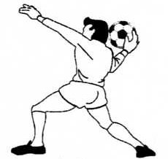 | 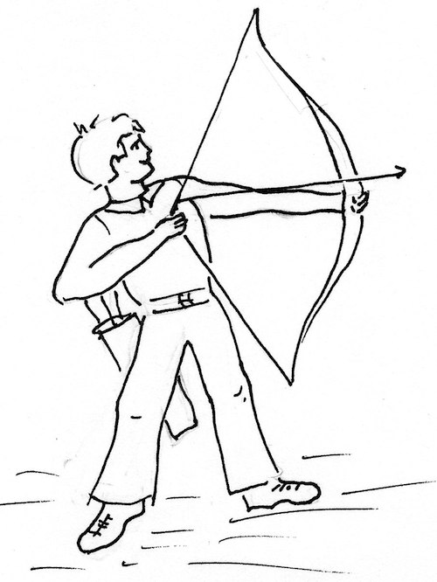

Document B – LE SENS
Pour modéliser une action par une force, il faut déterminer le sens de la force : il s’agit du sens du mouvement que produirait la force.

Attention ! Ne pas confondre direction et sens
- Contrairement à ce que l’on entend par direction dans la vie de tous les jours, par exemple : vers le bas, la direction d'une force est une droite. On ne dira donc pas vers le bas pour la direction d'une force mais verticale.
- Il faut donc introduire le sens : si la force est verticale, est-elle vers le haut ou vers le bas ? C'est le sens qui donne cette information.
Consigne
Sur les deux vignettes proposées, indiquer au crayon à papier le sens des actions décrites.
Vignette 1 | Vignette 2
Action de la main du gardien sur le ballon. | Action de la main sur la corde de l’arc.

Document C – LA Valeur
Pour modéliser une action par une force, il faut connaître sa valeur. La valeur d’une force se mesure en newton (de symbole N).
À partir de l’échelle choisie et de la valeur de la force, on peut représenter la force par une flèche de longueur donnée.

Consigne
Sur les deux vignettes proposées, à partir des situations proposées, déterminer la longueur de la flèche qu’il faudrait tracer pour représenter la force qui modélise l’action.
Vignette 1 | Vignette 2
Action de la main sur la corde de l’arc, de valeur 150 N (échelle : 1 cm représente 50 N) | Action de la main sur le ballon, de valeur 50 N (échelle : 1 cm représente 20 N).
Longueur de la flèche : ………………. | Longueur de la flèche : ……………….

Document de l’étape 3 – acte 2
À partir de la planche fournie ci-dessous, représenter pour chacun des cas la force décrite en tenant compte des caractéristiques définies précédemment.
Action du ballon sur le filet  (75 N : 1 cm <-> 15 N)   | Action de la Terre sur la balle de golf  (24 N : 1 cm <-> 8 N)   | Action du filet sur le ballon  (100 N: 1 cm <-> 50 N)   | Action du sol sur le ski droit  (400 N : 1cm <-> 80 N)  
Action de la corde de l’arc sur la main  (150 N : 1cm <-> 40 N)  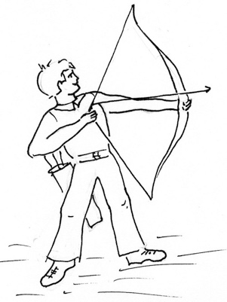 | Action de la Terre sur l’athlète  (580 N : 1 cm <-> 200 N) 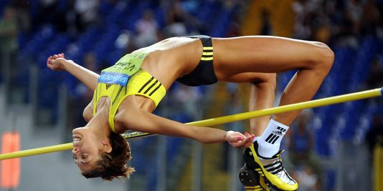 | Action du pied droit sur la pédale  (210 N : 1cm <-> 65N)  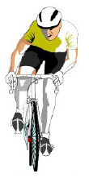 | Action du pied du judoka blanc sur le judoka bleu  (640 N : 1cm <-> 200 N)  

GENIN, C., MICHAUD-BONNET, J. & PELLET, A. (1987). Représentations des élèves en mathématique et en physique, sur les vecteurs et les grandeurs vectorielles lors de la transition collège – lycée. Petit x, n° 14-15, pp. 39-63, MALGRANGE, J.-L., SALTIEL, é., & VIENNOT, L. (1973). Vecteurs, scalaires et grandeurs physiques. Bulletin de la Société Française de Physique. Encart pédagogique, n° 13, pp. 3-13, et AGUIRRE, J.M. & RANKIN, G. (1989). College students’ conceptions about vector kinematics. Physics Education, 24, pp. 290-294.
VIENNOT, L. (1982). L’action et la Réaction sont-elles bien (égales et) opposées ? Bulletin de l’Union des Physiciens, n° 640, pp. 4 ⁴ 479-488 et VIENNOT, L. (1989). Bilans des forces et loi des actions réciproques: analyse des difficultés des élèves et enjeux didactiques. Bulletin de l’Union des Physiciens, n° 716, pp. 951-971.
D’après BOEN spécial n°11 du 26 novembre 2015.
D’après BOEN n°30 du 23 juillet 2009.
D’après BOEN spécial n°4 du 29 avril 2010.

